Corrections CM2 du vendredi 12 juin

Calcul mental : diviser par 5 un nombre décimal.

40,5 : 5 = 8,1
250,20 : 5 = 50,04
6 000,25 : 5 = 1 200,05
55 000,10 : 5 = 11 000,02
50 000 000,4 : 5 = 10 000 000,08

Le résultat d’une division est un quotient lorsque l’on fait la phrase pour donner
la réponse.
Calculer son total du jour puis de la semaine et mettre son score sur sa feuille synthèse.

Lecture Fiche 12 vérifier ses réponses à partir du livre Sans famille si besoin.

Exercice 1
a) Lise
b) James Milligan est à leurs côtés.
c) Elle réserve un logement aux garçons pour les mettre en sécurité.
d) Il grimace et se décompose.

Exercice 2
« L’excellente femme qui a généreusement élevé mon fils. »

Exercice 3
James Milligan va peut-être aller en prison pour ce qu’il a fait.

Vocabulaire Leçon V8 « Les contraires » à copier dans le cahier bleu, elle est page 164 dans le livre de Français + exercice 4 p 165 à faire.

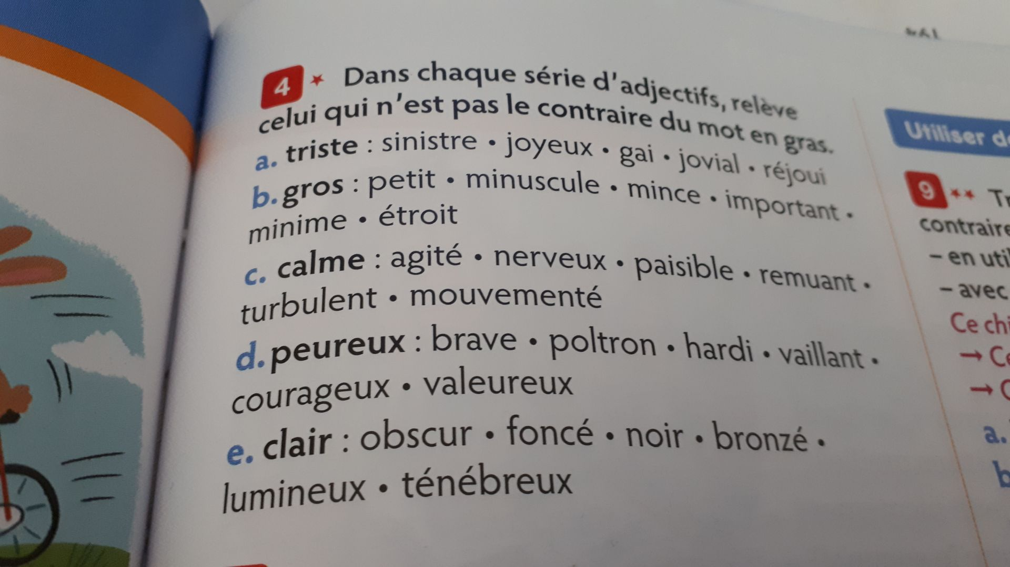

Exercice 4 p 165
a) sinistre
b) important
c) paisible
d) poltron
e) lumineux

Mathématiques

Il faut copier la nouvelle leçon sur les calculs avec les nombres décimaux dans le cahier de leçons, partie Mathématiques, CA8 page 80.
CA8 « Soustraire des nombres décimaux » p 80.

Exercice 2 p 80 + exercice 11 page 81 à faire.
On va avancer dans le programme donc avec le calcul mental, cela doit être plus simple pour vous.

Exercice 2 p 80

a) 10 - 1,5 = 8,5
(Pour trouver le nombre manquant, on fait dans sa tête 10 - 8.5 pour chercher la différence ou alors on tâtonne, on peut faire + 0.5 pour aller de 8,5 à 9 et de 9 à 10, on ajoute 1, ce qui fait 1,5 au total. Il y a différentes façons de faire selon ce qu’on préfère…)

b) 10 - 5,4 = 4,6

c) 10 - 2,7 = 7,3

d) 20 - 7,5 = 12,5

e) 20 - 3,6 = 16,4

f) 20 – 11,4 = 8,6

Exercice 11 p 81
Il ne faut pas oublier que dans une soustraction, on doit écrire en premier, le nombre le plus grand.
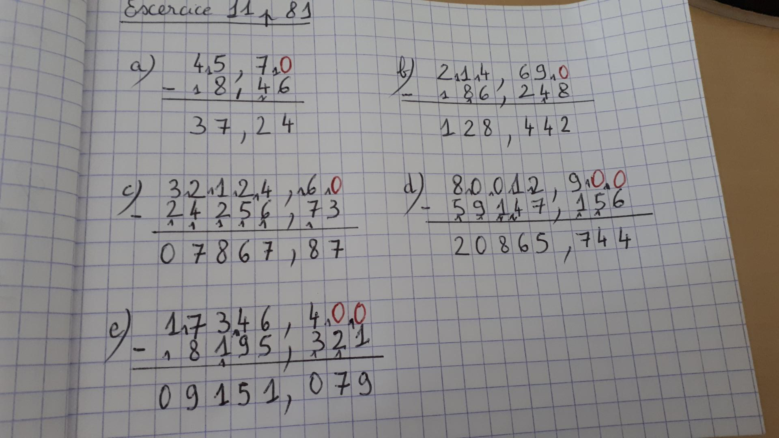

Si vous voulez faire d’autres exercices sur la page 80/81 en Mathématiques,
vous pouvez naturellement.

Sciences SCT 5 à poursuivre, lire la fiche documentaire puis faire
l’exercice 4 et apprendre les définitions suivantes que vous pouvez
recopier/imprimer, comme vous voulez.

Correction de l’exercice 4

